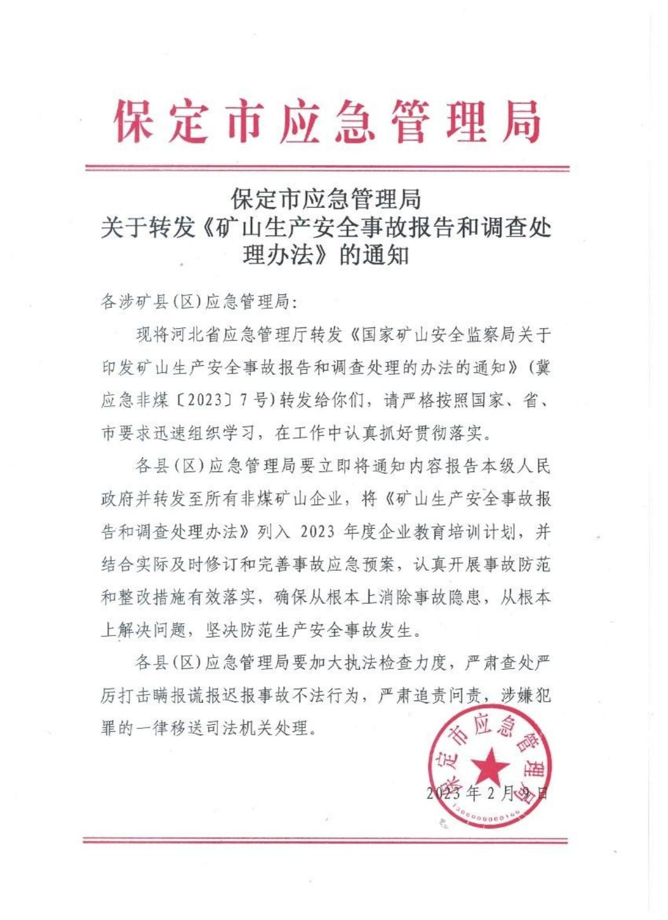

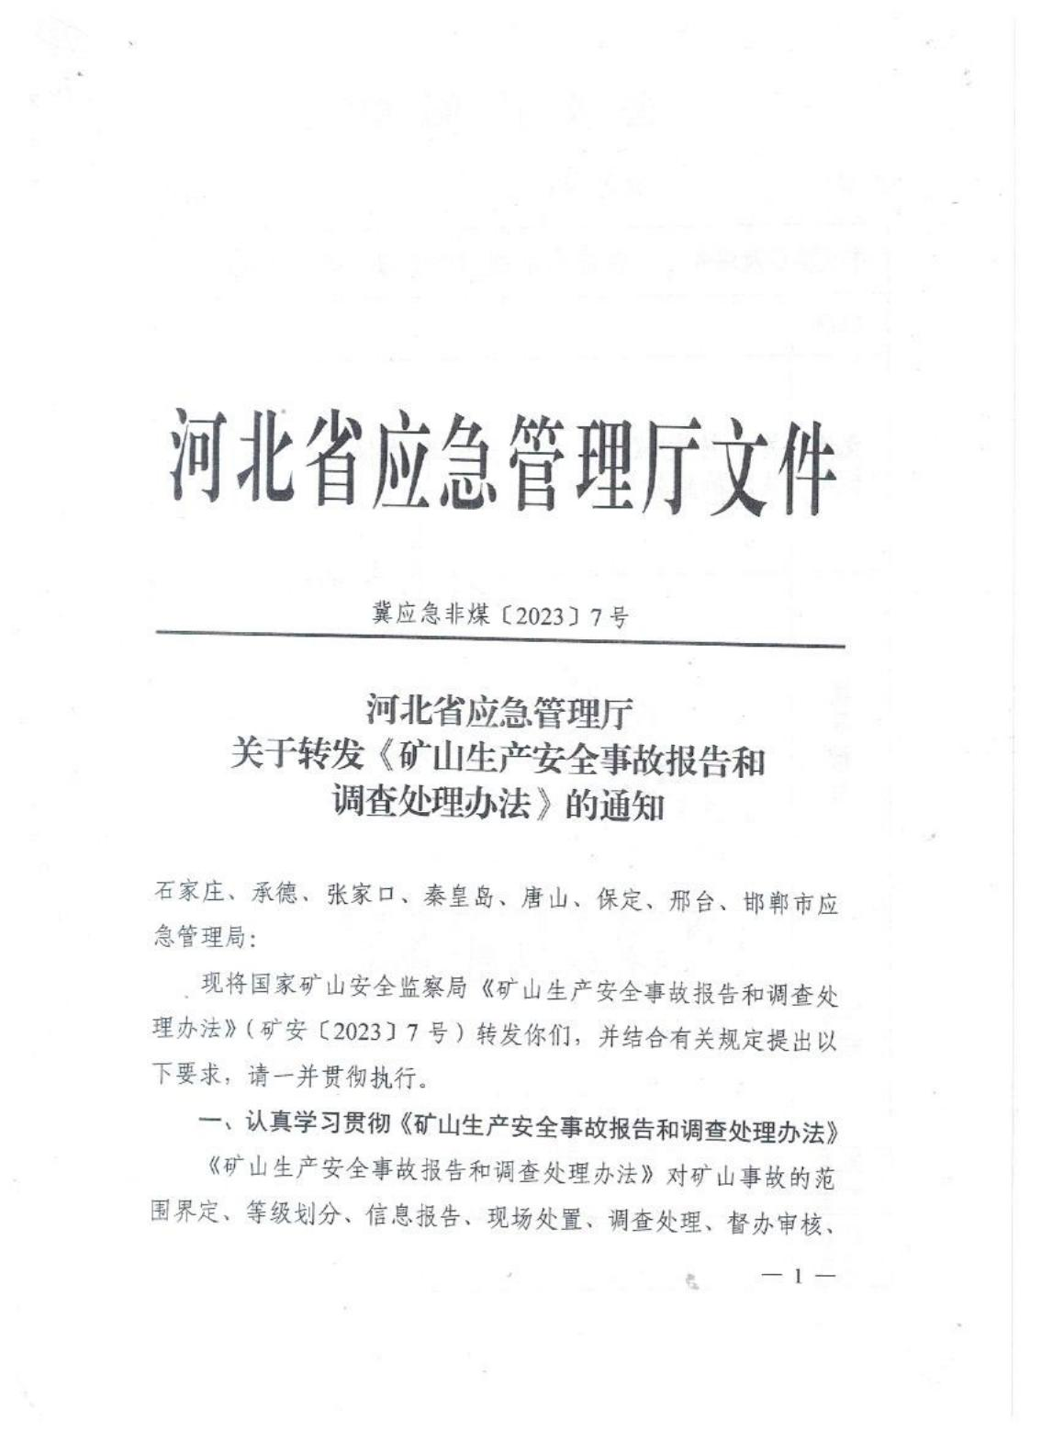

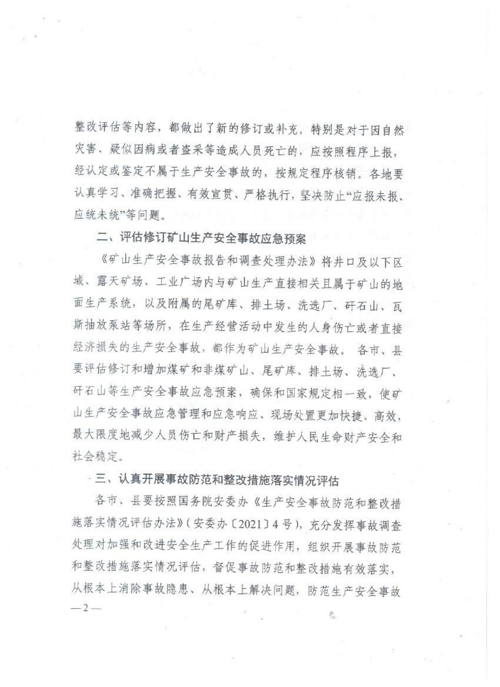

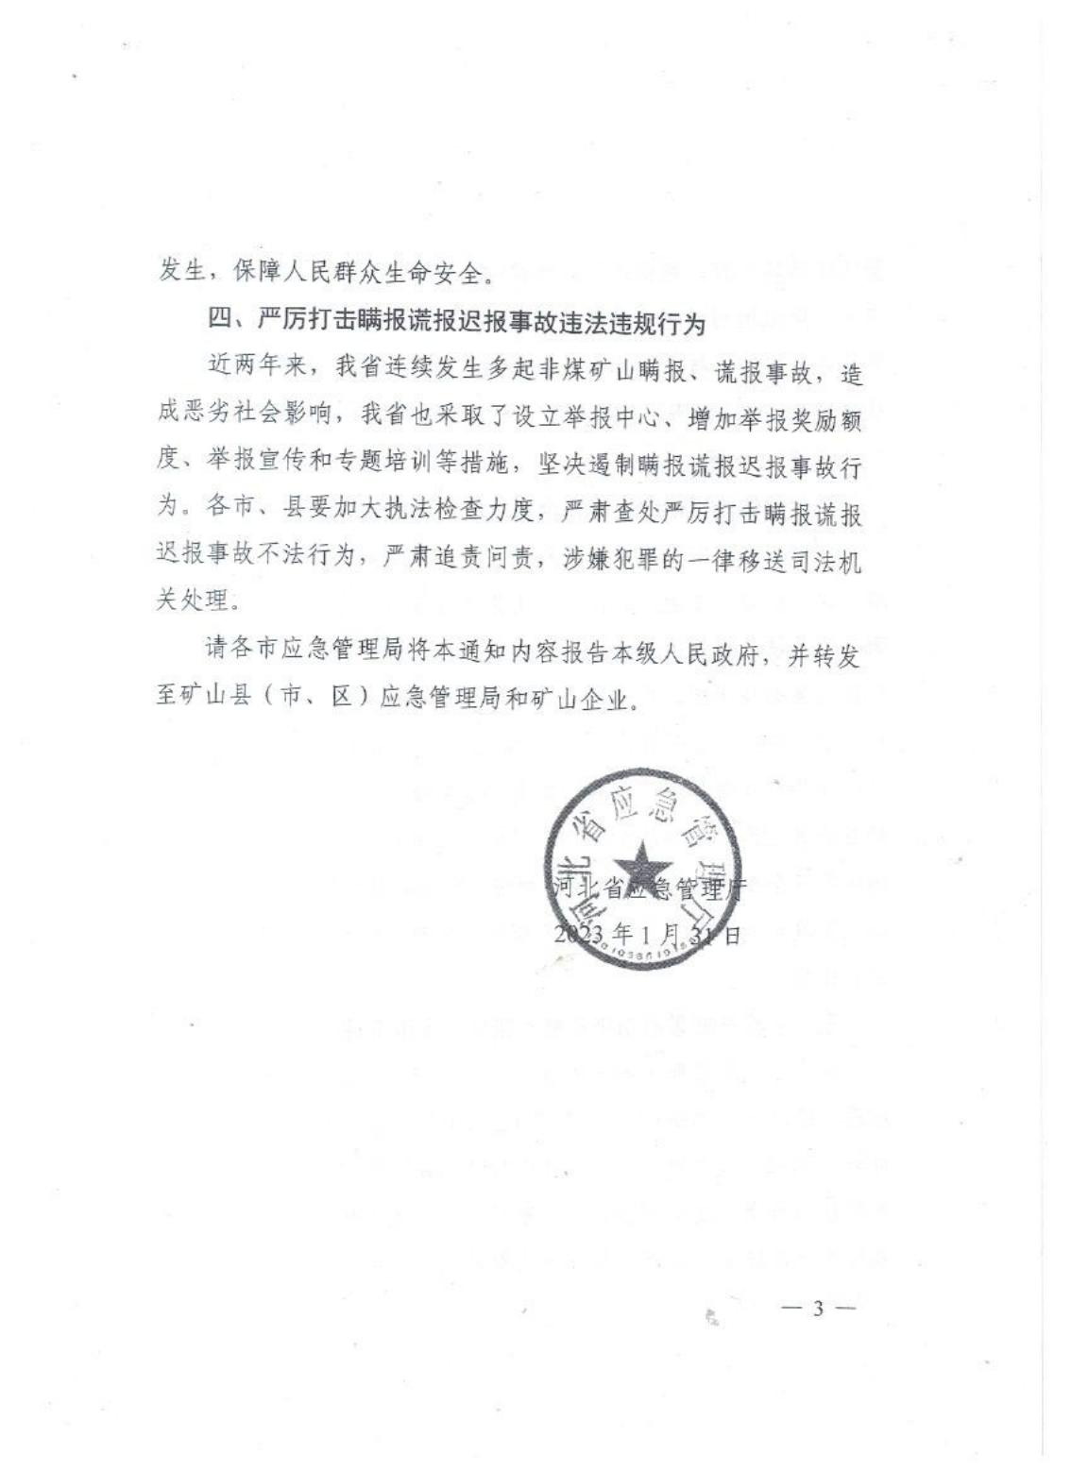

国家矿山安全监察局
关于印发《矿山生产安全事故报告和调查处
理办法》的通知

矿安〔2023〕7 号

各省、 自治区、直辖市及新疆生产建设兵团矿山安全监管部
门，国家矿山安全监察局各省级局，有关中央企业：
《矿山生产安全事故报告和调查处理办法》 已经国家矿 山安全监察局 2022 年第 39 次局务会议审议通过，现印发给
你们，请认真贯彻执行。

国家矿山安全监察局
2023 年 1 月 17 日

矿山生产安全事故报告和调查处理办法
第一章 总则
第一条 为了规范矿山生产安全事故报告和调查处理， 防范和遏制矿山生产安全事故，根据《中华人民共和国安全 生产法》 《生产安全事故报告和调查处理条例》 《煤矿安全
监察条例》等法律法规，制定本办法。
第二条 矿山生产安全事故的报告和调查处理，适用本
办法。
第三条 本办法所称矿山生产安全事故（以下简称事 故），是指矿山包括井口及以下区域、露天矿场、工业广场 内与矿山生产直接相关且属于矿山的地面生产系统，以及附 属的尾矿库、排土场、洗选厂、矸石山、瓦斯抽放泵站等场 所，在生产经营活动中发生的造成人身伤亡或者直接经济损
失的生产安全事故。
第二章 事故等级
第四条 根据事故造成的人员伤亡或者直接经济损失，
事故分为以下等级：
（一）特别重大事故，是指造成 30 人以上死亡，或者 100 人以上重伤（包括急性工业中毒，下同），或者 1 亿元
以上直接经济损失的事故；

（二）重大事故， 是指造成 10 人以上 30 人以下死亡， 或者 50 人以上 100 人以下重伤，或者 5000 万元以上 1 亿元
以下直接经济损失的事故；
（三）较大事故，是指造成 3 人以上 10 人以下死亡， 或者 10 人以上 50 人以下重伤，或者 1000 万元以上 5000 万
元以下直接经济损失的事故；
（四）一般事故，是指造成 3 人以下死亡，或者 10 人 以下重伤，或者 100 万元以上 1000 万元以下直接经济损失
的事故。
本条所称的“以上”包括本数，所称的“以下”不包括
本数。
第五条 事故死亡人员的认定应当依据公安机关或者 二级甲等及以上资质的医疗机构出具的证明材料确定，重伤 人员的认定应当依据具有资质的医疗机构出具的证明材料
确定。
第六条 事故发生单位应当统计直接经济损失，并由负 责牵头事故调查的矿山安全监管监察部门根据组织或者参 与事故救援、赔偿等工作的地方人民政府或者事故发生单位
提供的统计结果进行确定。统计结果应注明日期。
事故造成的直接经济损失包括：
（一）人身伤亡后所支出的费用，含医疗费用、护理费
用、丧葬及抚恤费用、补助及救济费用、歇工工资；

（二）善后处理费用，含处理事故的事务性费用、现场
抢救费用，清理现场费用、事故赔偿费用；
（三）财产损失价值，含固定资产损失价值，流动资产
损失价值。
第七条 事故等级认定按照死亡人数、重伤人数、直接 经济损失三者中最高级别确定。以重伤人数确定事故等级的，
应当同时统计重伤人数和死亡人数。
自事故发生之日起 30 日内，事故造成的伤亡人数发生
变化的，应当按照变化后的伤亡人数重新确定事故等级。
因事故造成的失踪人员， 自事故发生之日起 30 日后，
按照死亡人员进行统计，并重新确定事故等级。
事故抢险救援时间超过 30 日的，应当在抢险救援结束 后 7 日内重新核定事故伤亡人数和直接经济损失。重新核定 的事故伤亡人数和直接经济损失与原报告不一致的，按照变
化后的伤亡人数和直接经济损失确定事故等级。
第三章 事故报告
第八条 矿山发生事故（包括涉险事故）后，事故现场 有关人员应当立即报告矿山负责人；矿山负责人接到报告后， 应当于 1 小时内报告事故发生地县级及以上人民政府矿山 安全监管部门，同时报告国家矿山安全监察局省级局。发生 较大及以上等级事故的，可直接向省级人民政府矿山安全监
管部门和国家矿山安全监察局省级局报告。

第九条 县级及以上地方人民政府矿山安全监管部门 接到事故报告后应当逐级上报，每一级上报时间不得超过 1 小时。其中，接到较大及以上等级事故报告后，应当于 1 小 时内快报省级人民政府矿山安全监管部门和国家矿山安全 监察局省级局；接到重大及以上等级事故报告后，在报告省 级人民政府矿山安全监管部门和国家矿山安全监察局省级
局的同时，可以立即报告国家矿山安全监察局。
国家矿山安全监察局省级局接到事故报告后，应当于 48 小时内在矿山安全生产综合信息系统事故调查子系统填报
事故信息。
第十条 报告事故应当包括下列内容：
（一）事故发生单位概况。主要包括单位全称、所有制
形式和隶属关系、生产能力、生产状态、证照情况等；
（二）事故发生的时间、地点以及事故现场情况；
（三）事故类别。煤矿事故类别分为顶板、冲击地压 、 瓦斯、煤尘、机电、运输、爆破、水害、火灾、其他。非煤 矿山事故类别分为物体打击、车辆伤害、机械伤害、起重伤 害、触电、淹溺、灼烫、火灾、高处坠落、坍塌、冒顶片帮、
透水、爆破、火药爆炸、中毒和窒息、溃坝、其他；
（四）事故的简要经过，入井人数、安全升井人数，事 故已经造成伤亡人数、涉险人数、失踪人数和初步估计的直
接经济损失；

（五）已经采取的措施；
（六）其他应当报告的情况。
第十一条 初次报告由于情况不明暂未报告的内容，应
当在情况清楚后及时续报。
事故报告后，出现新情况的（包括事故抢险救援进展情 况），负责事故报告的单位应当及时补报或者续报，其中， 事故伤亡人数发生变化的，应当在变化后的 24 小时内补报
或者续报。
第十二条 事故报告应当及时、准确、完整，任何单位
和个人不得瞒报、谎报或者迟报。
第十三条 矿山因自然灾害或者在生产过程中疑似因 病造成从业人员死亡的，或者因盗采行为等造成人员伤亡的， 应当按照生产安全事故报告程序上报。经负责牵头调查的矿 山安全监管监察部门调查认定或者由事故发生地人民政府 有关部门鉴定，具有下列情形之一的，由矿山安全监管监察
部门提出核销建议，按照规定程序核销。
（一）超过设计风险抵御标准，工程选址合理，且安全 防范措施和应急救援措施到位的情况下，由不能预见或者不
能抗拒的自然灾害直接引发的；
（二）经由公安机关侦查，结案认定事故原因是蓄意破 坏、恐怖行动、投毒、纵火、盗窃、 自杀等人为故意行为直
接或者间接造成的；

（三）矿山从业人员在生产过程中或者在岗位上，突发 疾病（非遭受外部能量意外释放造成的肌体创伤）导致死亡
的。
第十四条 矿山安全监管监察部门接到涉及人员死亡 的矿山瞒报、谎报事故举报信息后，应当及时提请县级以上 人民政府组织核查。核查属实的，按照规定程序上报，并按
本办法有关规定开展事故调查。
第四章 事故现场处置
第十五条 地方人民政府和相关部门接到事故报告后， 应当立即启动应急预案，组织开展现场应急处置工作。矿山 安全监管监察部门接到事故报告后，应当根据事故等级和相 关规定派员立即赶赴事故现场，协助有关地方人民政府做好
应急处置工作。
第十六条 矿山及抢险救援队伍等有关单位和人员应 当妥善保护事故现场及相关证据。任何单位和个人不得破坏 事故现场、毁灭证据。 因事故抢险救援必须改变事故现场状 况的，现场抢险救援指挥部应当绘制现场简图并做出书面记 录，妥善保存现场重要痕迹、物证。抢险救援结束后，现场 抢险救援指挥部应当向事故调查组提交抢险救援报告及有
关图纸、记录等资料。

矿山应当配合有关部门及时收集固定包括视听、监测监 控等资料在内的相关证据。有关部门收集固定的相关证据应
当提交事故调查组。
第五章 事故调查
第十七条 事故调查处理应当坚持科学严谨、依法依规、 实事求是、注重实效的原则，做到事故原因未查清不放过、 责任人员未处理不放过、整改措施未落实不放过、有关人员
未受到教育不放过。
第十八条 事故按照等级实行分级调查。
重大及以下等级煤矿事故由国家矿山安全监察局省级
局牵头组织调查。
重大、较大、一般非煤矿山事故分别由事故发生地省级 人民政府、设区的市级人民政府、县级人民政府负责直接组 织事故调查组进行调查，也可以授权或者委托有关部门组织
事故调查组进行调查。
未造成人员死亡的一般事故，县级人民政府或者国家矿 山安全监察局省级局可以委托事故发生单位或者有关部门
组织事故调查组进行调查。
第十九条 国家矿山安全监察局认为必要时，可以调查
由国家矿山安全监察局省级局负责调查的煤矿事故。
上级人民政府认为必要时，可以调查由下级人民政府负
责调查的非煤矿山事故。

因伤亡人数变化导致事故等级发生变化，依照本办法应 当由上级人民政府或者矿山安全监察机构调查的，上级人民 政府或者矿山安全监察机构可以重新组织事故调查组进行
调查。
第二十条 重大及以下等级煤矿事故，由国家矿山安全 监察局省级局、有关地方人民政府、煤矿安全监管部门、煤 炭行业管理部门、负有煤矿安全生产监督管理职责的其他有 关部门、公安机关以及工会组织派人组成事故调查组，并邀
请当地有管辖权的监察机关介入。
非煤矿山重大事故，由省级人民政府及其应急管理部门、 负有非煤矿山安全生产监督管理职责的有关部门、公安机关 以及工会组织派人组成事故调查组，并邀请省级监察机关介
入。国家矿山安全监察局省级局参加事故调查。
较大及以下等级非煤矿山事故，由有关地方人民政府及 其应急管理部门、负有非煤矿山安全生产监督管理职责的有 关部门、公安机关以及工会组织派人组成事故调查组，并邀 请当地监察机关介入。国家矿山安全监察局省级局派人参与
并指导监督事故调查。
事故调查组可以聘请有关专家参与调查。专家应实行回 避制度。原则上重大事故应当聘请事故发生省（区、市）以 外人员担任专家组组长，事故发生省（区、市）以外专家占
比不低于三分之二。

事故调查组成员应当做到诚信公正、恪尽职守、廉洁自
律，遵守事故调查纪律，保守事故调查秘密。
第二十一条 事故调查组履行下列职责：
（一）查明事故单位的基本情况；
（二）查清事故发生的经过、报告过程、原因、类别、 人员伤亡情况及直接经济损失；隐瞒事故的，应当查明隐瞒
过程；
（三）认定事故的性质和事故责任；提出对事故责任单
位和人员的处理建议；
（四）评估应急处置工作；
（五）总结事故教训，提出防范和整改措施；
（六）在规定时限内提交事故调查报告。
第二十二条 重大及以下等级煤矿事故的调查组组长 由负责事故调查的矿山安全监察机构负责人担任（一般煤矿 事故可由矿山安全监察机构内设处室负责人担任），重大及 以下等级非煤矿山事故的调查组组长由负责事故调查的地
方人民政府指定。
事故调查组组长主持事故调查工作，并履行下列职责：
（一）组织事故调查组开展工作；
（二）明确事故调查组中各小组的职责，确定事故调查
组成员的分工；
（三）协调决定事故调查工作中的重要问题；

（四）提出有关事故调查的结论性意见；
（五）审核事故涉嫌犯罪的材料，批准将有关材料或者
复印件移交相关部门处理。
事故调查组成员对事故的原因、性质和处理建议等不能
取得一致意见时，事故调查组组长有权提出结论性意见。
第二十三条 事故调查中需要对重大技术问题、重要证 据进行技术鉴定的，事故调查组可以委托具有相应资质的单 位进行技术鉴定。进行技术鉴定的单位应当出具书面技术鉴
定结论，并对鉴定结论负责。
第二十四条 事故调查组应当与刑事司法机关衔接，发 现涉嫌安全生产犯罪的，事故调查组应当及时将有关材料移 交有管辖权的刑事司法机关依法处理。事故调查组应当同监
察机关沟通，并移交有关资料。
第二十五条 事故调查组应当按照下列期限提交事故
调查报告：
（一）重大事故自事故发生之日起一般不得超过 60 日；
（二）较大事故、 一般事故自事故发生之日起 30 日内，
原则上不得超过 60 日。
特殊情况下，重大及以下等级事故经负责事故调查的地 方人民政府或者矿山安全监察机构同意，可以延长提交事故
调查报告的期限， 但延长的期限最长不得超过 60 日。

第二十六条 下列时间不计入事故调查期限，应当在报 送事故调查报告时向负责事故调查的地方人民政府或者矿
山安全监察机构说明：
（一）瞒报、谎报、迟报事故的调查核实所需的时间；
（二）因事故救援无法进行现场勘查的时间；
（三）挂牌督办、跟踪督办的事故的审核备案时间；
（四）特殊疑难问题技术鉴定所需的时间；
（五）监察机关追责问责审查调查的时间。
第二十七条 事故调查报告应当包括下列内容：
（一）事故发生单位基本情况；
（二）事故发生经过、事故救援情况和应急处置评估情
况；
（三）事故造成的人员伤亡、直接经济损失和事故类别；
（四）事故发生的直接原因、间接原因和事故性质；
（五）事故责任及处理建议；
（六）事故防范和整改措施。
事故调查报告应当由事故调查组成员签名确认。
第二十八条 事故调查有关资料应当由负责牵头事故 调查的矿山安全监管监察部门归档保存。归档保存的材料包 括事故调查报告、技术报告、管理报告、救援报告、技术鉴
定报告和检测检验报告、直接经济损失报告、物证和证人证

言、相关图纸资料、视听、监测监控资料、责任处理处置意
见、审核意见、结案通知等。
第六章 事故处理和整改措施评估
第二十九条 煤矿重大事故调查报告经征求省级人民 政府意见后，报国家矿山安全监察局审核同意后，按程序结 案。较大及以下等级煤矿事故调查报告由国家矿山安全监察
局省级局按程序结案。
重大及以下等级非煤矿山事故调查报告，由负责事故调
查的地方人民政府按程序结案。
对国务院安委会挂牌督办的重大事故、国务院安委会办 公室或者国家矿山安全监察局挂牌督办的典型事故，事故调 查报告初稿形成后，事故调查组组长单位应当向国家矿山安 全监察局汇报，并根据国家矿山安全监察局的意见和建议， 组织事故调查组对事故调查报告进行修改完善，并正式报国 务院安委会办公室或者国家矿山安全监察局，经审核同意后，
按程序结案。
事故提级调查的，由组织提级调查的单位按程序结案。
第三十条 事故调查报告经地方人民政府或者矿山安 全监察机构同意后 15 日内结案。特殊情况下，结案时间可
以适当延长， 延长时间最长不超过 30 日。
第三十一条 事故结案通知应当印送有关地方人民政
府或者单位，抄送事故调查组成员单位。

有关地方人民政府及其有关部门或者单位应当依照法 律法规规定的权限和程序，落实事故调查报告中关于事故责 任有关单位、责任人员的责任追究意见以及事故防范和整改 措施，接到事故调查报告和结案通知 3 个月内，将落实情况
书面报（抄）事故调查组组长单位及其他有关部门。
第三十二条 事故发生单位应当制定落实事故防范和 整改措施方案，防范和整改措施落实情况应当接受工会和职 工的监督。矿山安全监管监察部门应当对事故发生单位落实
防范和整改措施情况进行监督检查。
第三十三条 事故调查报告由事故调查组组长单位向
社会公布，依法应当保密的除外。
第三十四条 事故调查组组长单位应当在事故结案 1 年内，组织开展事故防范和整改措施落实情况评估，评估结 果应当向社会公开。评估工作组原则上由参加事故调查的部
门组成，可以邀请监察机关参加。
第七章 附则
第三十五条 本办法自印发之日起施行。

